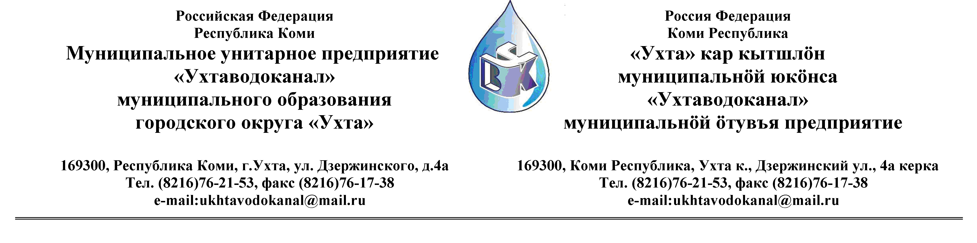
ПРОТОКОЛ №09/08-2012

Заседания Комиссии по организации и проведению закупок товаров, работ и услуг
в МУП «Ухтаводоканал» МОГО «Ухта»

от «06» сентября 2012 года г. Ухта, ул. Дзержинского, дом 4А,
15 час. 50 минут

Наименование конкурсной процедуры: рассмотрение Заявок на участие в открытом Конкурсе в электронной форме на право заключения Договора поставки электротехнической продукции.

Заказчик: Муниципальное унитарное предприятие «Ухтаводоканал»
Муниципального образования городского округа «Ухта»

Состав Комиссии:
Председатель – Е.А. Щелканова - директор предприятия;
Члены Комиссии:
Т.А. Филиппова – заместитель директор–главный инженер;
О.И. Курбанова – зам. директора по экономике и финансам;
М.М. Журавлёв – начальник отдела логистики;
А.Н. Бобрешов – начальник юридического отдела;
А.М. Симаков – начальник отдела технического надзора;
О.В. Душина – начальник производственного отдела;

На заседании присутствуют:
Председатель – Е.А. Щелканова - директор предприятия;
Члены Комиссии:
Т.А. Филиппова – заместитель директор–главный инженер;
О.И. Курбанова – зам. директора по экономике и финансам;
М.М. Журавлёв – начальник отдела логистики;
А.Н. Бобрешов – начальник юридического отдела;
А.М. Симаков – начальник отдела технического надзора;
О.В. Душина – начальник производственного отдела;

Кворум имеется, заседание Комиссии по рассмотрению Заявок на участие в открытом Конкурсе в электронной форме правомочно.

Повестка дня:
Рассмотрение Заявок на участие в открытом Конкурсе в электронной форме на право заключения Договора поставки электротехнической продукции.

Решение Комиссии:
Извещение №09/08-2012 от 09.08.2012 года на участие в открытом Конкурсе в электронной форме на право заключения Договора поставки электротехнической продукции было размещено на сайте http://ukhtavodokanal.ru 09 августа 2012 года со сроком действия по 30 августа 2012 года.
- К моменту окончания срока подачи Заявок на участие в открытом Конкурсе в электронной форме на право заключения Договора поставки электротехнической продукции поступила 1 (Один) Заявка с полным пакетом документов от ООО «Электроматериалы» (г. Санкт-Петербург), в соответствии с п. 3.1. «Положения о закупках товаров, работ, услуг по МУП «Ухтаводоканал» МОГО «Ухта».
- Учитывая предложенные условия, сроки поставки, стоимость Товара, Комиссия, руководствуясь «Положением о закупках товаров, работ и услуг» по МУП «Ухтаводоканал» МОГО «Ухта», утверждённым приказом №0063-О от 28.03.2012 года, определила, что Заявка на участие в открытом Конкурсе в электронной форме от ООО «Электроматериалы» не соответствует Технической спецификации по предложенному количеству позиций Товара, и в этой связи, Конкурс считать несостоявшимся.
- На основании вышеизложенного, Комиссией принято решение повторно разметить Извещение на сайте Заказчика http://ukhtavodokanal.ru на участие в открытом Конкурсе в электронной форме на право заключения Договора поставки электротехнической продукции, с разбивкой по видам и наименованиям электротехнической продукции.
- Протокол заседания Комиссии по рассмотрению Заявок на участие в открытом Конкурсе в электронной форме на право заключения Договора поставки электротехнической продукции составлен в 1-м (Один) экземпляре, подлежит опубликованию на сайте Заказчика http://ukhtavodokanal.ru и остаётся на хранении в МУП «Ухтаводоканал» МОГО «Ухта».

